Shooter
Сбор предметов
На этом занятии планируем добавить сбор боеприпасов, гранат и здоровья.
Сделаем это на основе класса, так не нужно будет создавать все объекты по отдельности.
Немного выше класса Bullet создадим класс ItemBox , удалим лишний параметр direction и добавим item_type.
С его помощью не придется создавать 3 разных класса, а мы сможем различать предметы внутри одного класса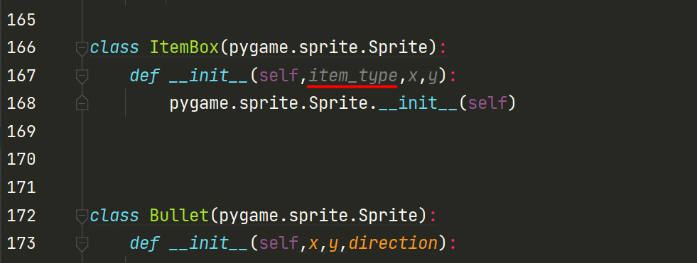

Пропишем атрибуты. Позиционирование будет немного отличаться от того, что было раньше.
С помощью midtop мы получаем середину объекта по x и верхнюю часть по y. Мы еще не использовали это , но совсем скоро всё прояснится. Как только мы загрузим сетку с плитками, все это будет давать больше смысла.
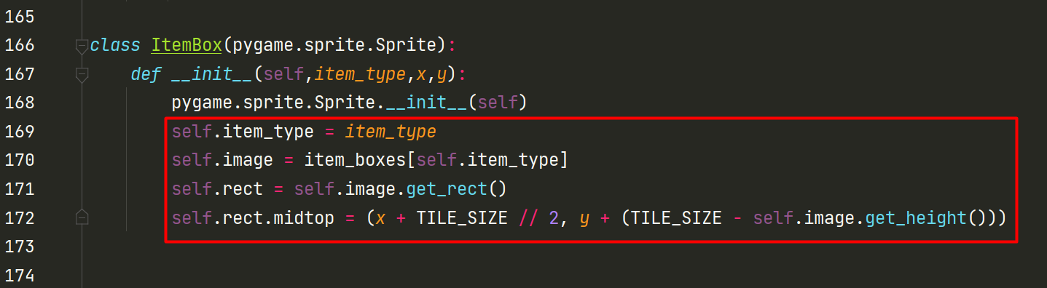
Теперь необходимо подгрузить изображения самих предметов, для будущего их появления. Перейдем в начало кода, в раздел с загрузкой изображения и пропишем. Также на этот раз мы создаем словарь, и с помощью ключа который является переменной мы будем получать одно из этих изображений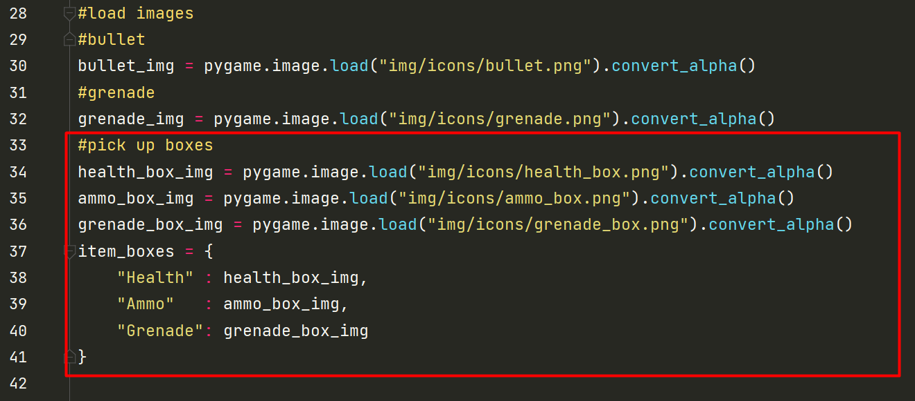
Вернемся к нашему классу ItemBox , к месту где мы определяем наше изображение. И здесь видно , что мы берем значение из словаря item_boxes по ключу item_type. У нас всего 3 возможных ключа в словаре (Health,Ammo,Grenade).
Это значит, что когда мы создаем экземпляр, нам нужно ввести строку, которая представляет собой либо боеприпасы, либо гранаты, либо жизни. Это даст нам нужное изображение
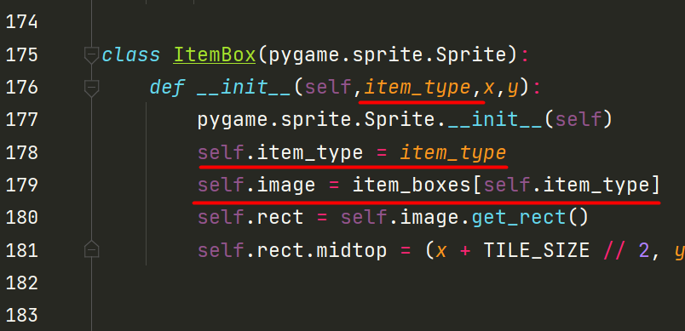
Когда мы создадим предметы, то нужно будет их обновлять и рисовать. Поэтому создадим группу предметов и будем их добавлять туда.
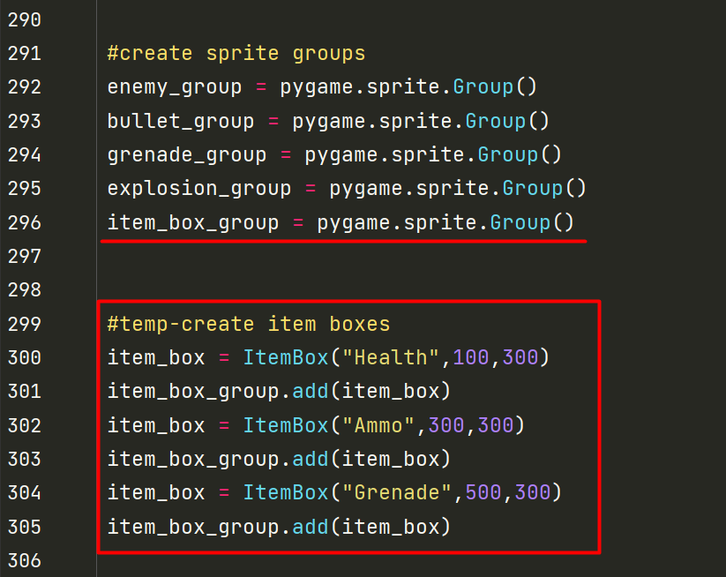
Также создадим временный раздел и в нем несколько экземпляров, добавим их в группу.
Пока мы не вызываем методы draw и update в основном цикле, мы не увидим объекты. 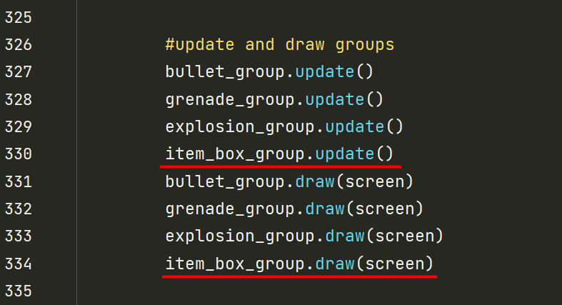
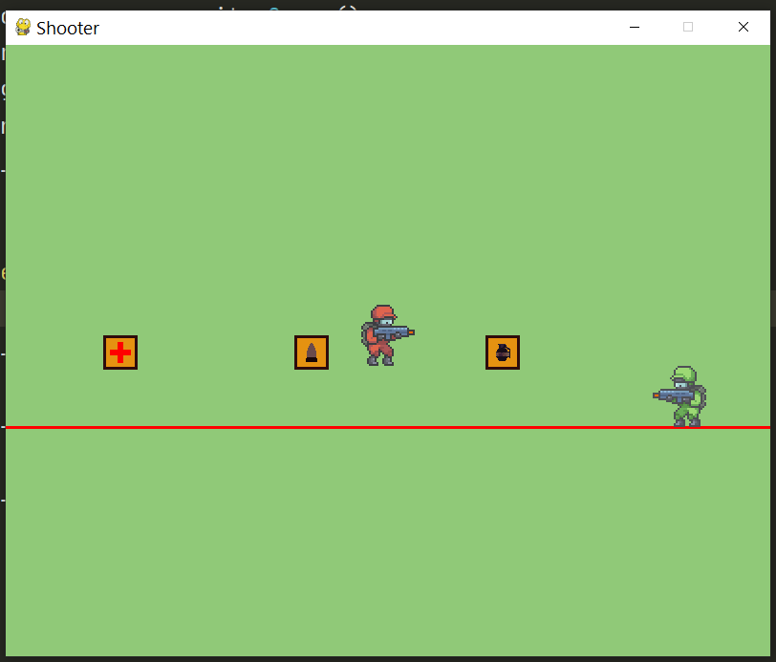
Отлично, откорректируем так, чтобы предметы находились на нашей линии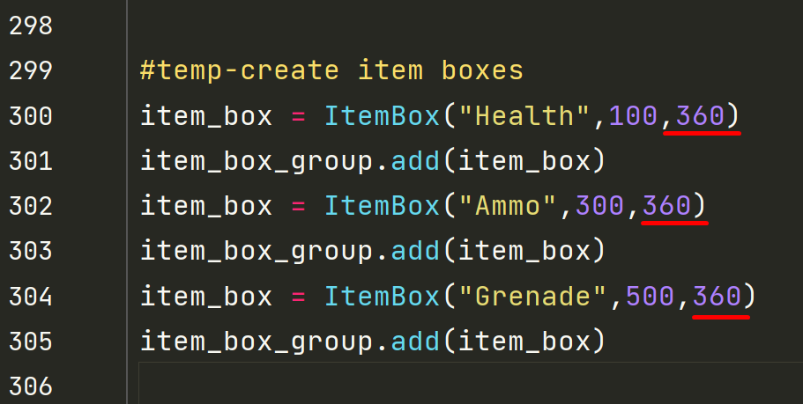
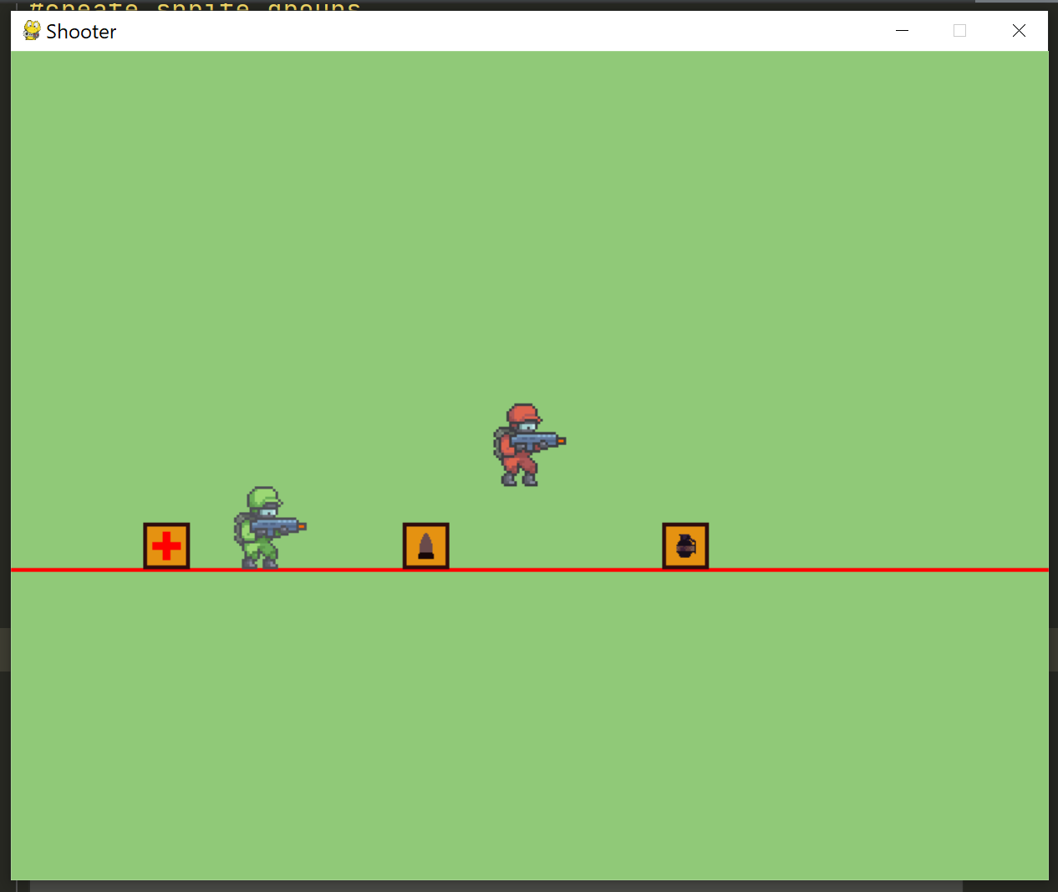
Теперь необходимо реализовать столкновение с этими боксами. Но это достаточно просто, так как мы делали такое уже несколько раз.
Переходим в класс ItemBox и прописываем метод update
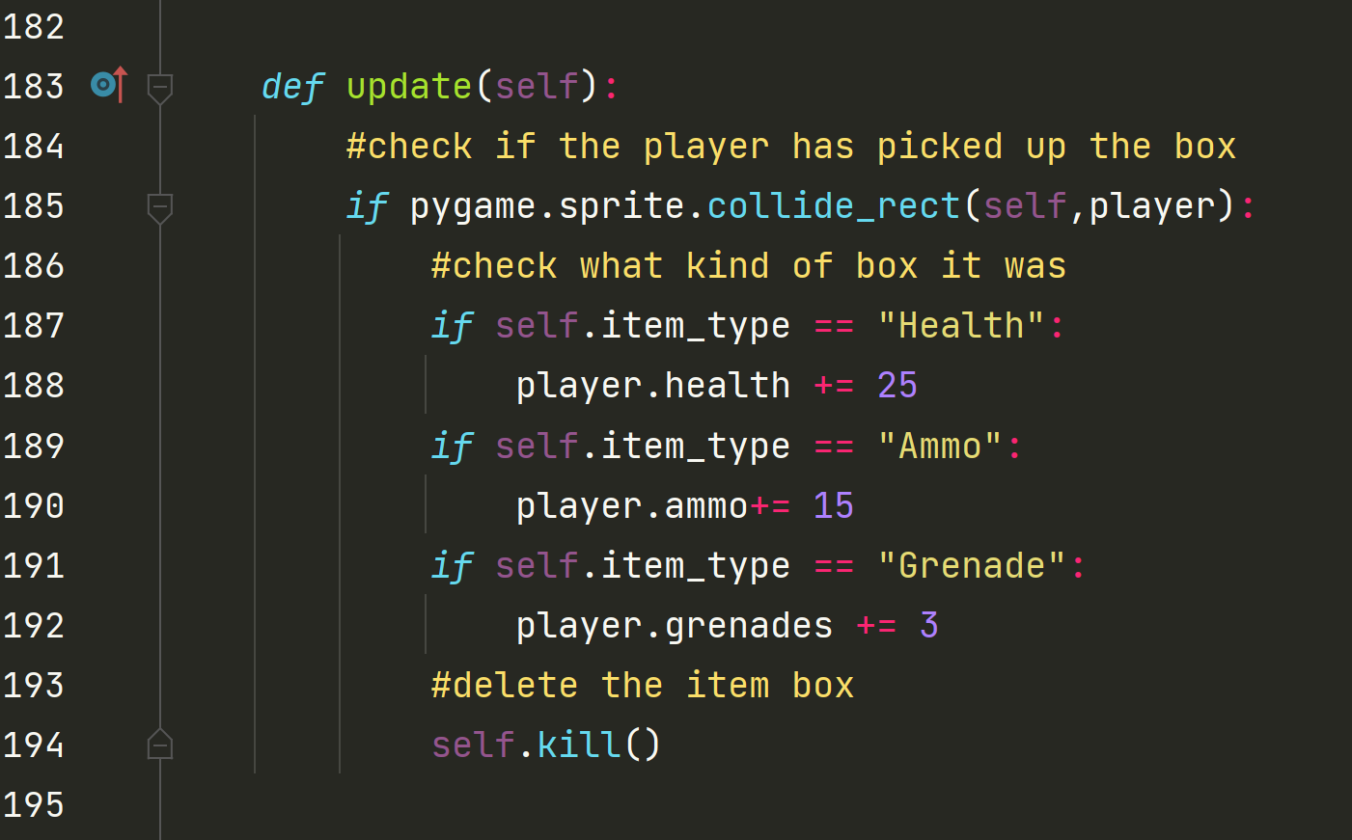При сборе предметов переменные увеличиваются , но мы не видим этого. Поэтому предлагаю использовать функцию print чтобы вывести значения. С помощью нее можно очень удобно отследить то, что происходит в коде, и я рекомендую их использовать если у вас есть какие то баги или ошибки и вам нужно проверить их.
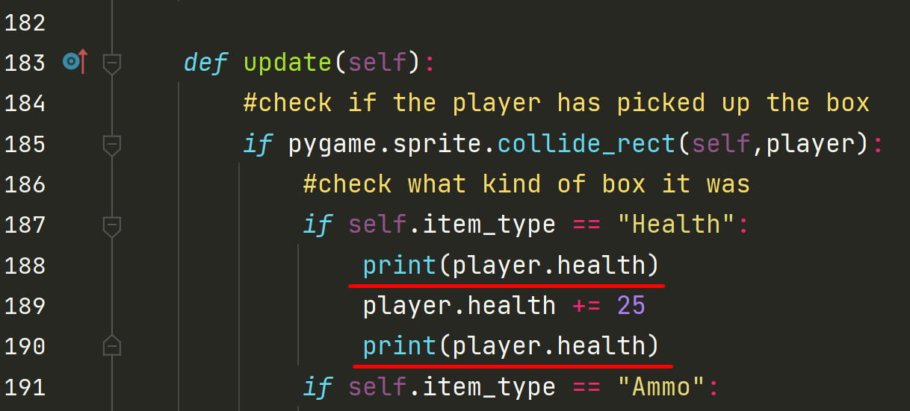
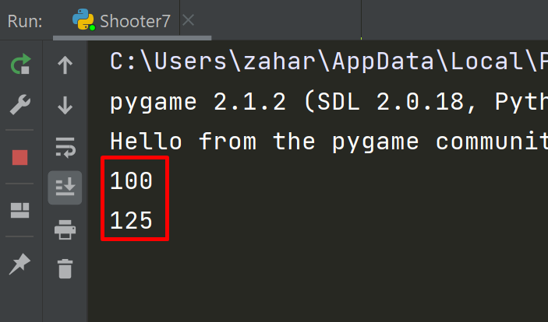
Как мы видим здоровье действительно увеличилась. Но тут же мы обнаружили баг, что наше здоровье увеличивается больше чем нужно. Исправим это
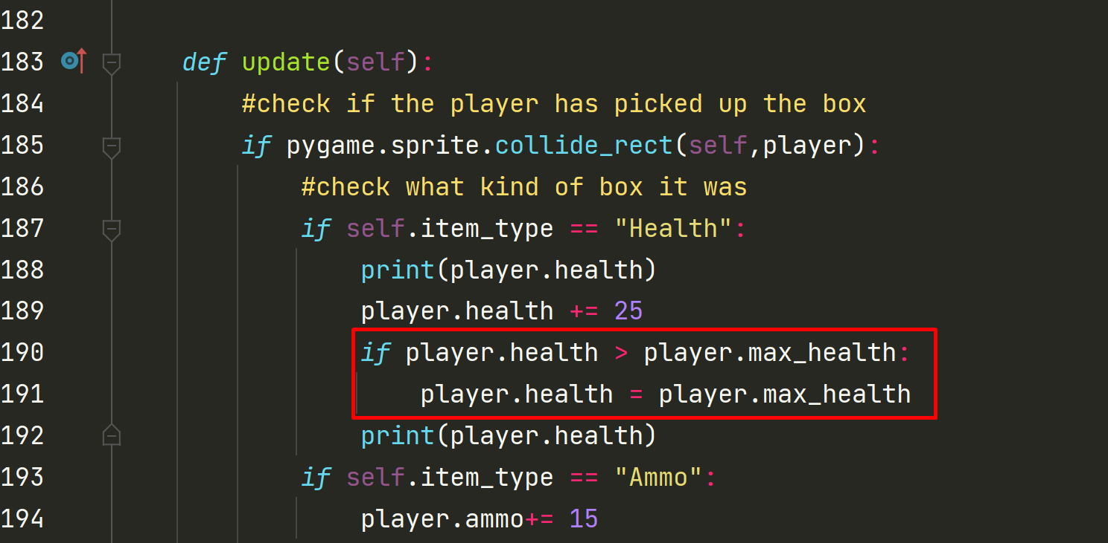
Запустим и проверим . На этот раз все верно
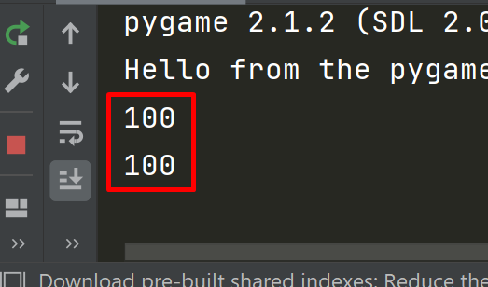
Теперь запустим еще раз и повредим своего игрока одной гранатой. Затем подберем health_box , все отлично работает.
